**“DİL VE KÜLTÜR” ALANINDA YAPILAN ARAŞTIRMALARIN**

**BİBLİYOMETRİK ANALİZİ**

**ÖZET**

Kültürün nesilden nesile aktarılmasındaki önemli araçlardan biri dil’dir. Dil aracılığıyla sözlü veya yazılı olarak kuşaklar arasında bir geçiş söz konusu olur. Kültürel ürünler olarak nitelendirilen edebiyat, müzik ve folklor ve tüm sanat kolları, dil olduğu sürece anlamlıdır. Tüm bunlarla birlikte dil, bir kültürün kimliğini tanımlamada da önemli bir rol oynar. Dil ve kültür arasındaki sözü edilen sıkı bağlar, bu konuda çalışma yapan araştırmacılara da ilham vermiştir. Bu çalışmanın amacı “dil ve kültür” alanında yapılan çalışmaların incelenmesidir. Bu amaçla bibliometrik analiz yapılmıştır. Analiz sonucunda kıtalar arasında yaygın bir çalışma yapıldığı belirlenmiştir.

**Anahtar Kelimeler:** Bibliyometrik analiz, dil, kültür, araştırma, R program.

**BIBLIOMETRIC ANALYSIS OF RESEARCH IN THE FIELD OF**

**“LANGUAGE AND CULTURE”**

**ABSTRACT**

One of the important tools in transmitting culture from generation to generation is language. There is a transition between generations through language, verbally or in writing. Literature, music, folklore and all branches of art, which are considered cultural products, are meaningful as long as there is language. With all this, language also plays an important role in defining the identity of a culture. The close ties between language and culture have also inspired researchers working on this subject. The aim of this study is to examine the studies carried out in the field of "language and culture". For this purpose, bibliometric analysis was carried out. As a result of the analysis, it was determined that a widespread study was carried out across continents.

**Keywords:** Bibliometric analysis, language, culture, research, R program.

**GİRİŞ**

Kültür pek çok alandan bakıldığında gerek yapısı, gerekse içeriği ve bütününü oluşturan dil, din, tarih, edebiyat, sanat, müzik, coğrafya gibi tüm detayları ile incelendiğinde oldukça kapsamlı bir kavram olduğu aşikardır (Göçer, 2012).

Ailesinden taşıdığı yeteneklerini farklı süreçlerde yoğuran bir kişi, bulunduğu topluma da katkı sunar. Böylelikle kültür, eğitim kurumlarının da devreye girmesiyle birlikte toplumu oluşturan bireyleri yetiştirir. Çeşitli süzgeçlerden geçerek gelen birey, artık bulunduğu ortamdaki karşılaşacağı problemleri çözebilecek olgunluğa erişmiş durumdadır. Kültürlü insan gözüyle bakılacak bu birey toplumun önderleri arasında yerini alır ( Ünalan, 2005).

Bu nedenle, ‘dil ve kültür’ ile ilgili temel konuların anlaşılması, işbirliğinin genişletilmesi ve araştırmaların istenilen hedeflere doğru mükemmel bir şekilde ilerleyişinin sağlanması açısından önemlidir. Bu çalışmanın amacı, ‘dil ve kültür’ alanındaki küresel araştırma eğilimini, yayın çıktıları, ortak yazarlıklar, ülkeler ve ortak oluşumlar üzerinden değerlendirmektir.

**1.YÖNTEM**

Bibliyometrik analiz, belirli bir bilimsel araştırma konusundaki niteliksel ve niceliksel değişiklikleri belirlemek, alandaki yayınların profilini çıkartmak bunlara ek olarak bir disiplin içindeki eğilimleri tespit etmek için istatistiksel yöntemlerin uygulanmasından oluşur (Rey-Martí, vd., 2016).

Bibliyometrik analiz son yıllarda yapılan araştırmalarda önem kazanmıştır. Bu analiz türü, belirli bir konu alanındaki literatür geçmişinin, yani en geniş anlamıyla yayınların tanımlanmasına dayanmaktadır. Başlangıçta, esas olarak bilimsel üretimlerin bibliyografik incelemelerinden veya yüksek oranda alıntı yapılan yayınların seçimlerinden oluşmaktaydı (Ellegaard ve Wallin, 2015). İlerleyen süreçte, bibliyometrik yazılımların artmasıyla ve Scopus, Web of Science gibi bilimsel veri tabanlarının ilerlemesi, kullanılabilirliği ve erişilebilirliğinin artması gibi sebepler, bibliyometrik verilerin disiplinler arası kullanımına da olanak sağlamıştır (Donthu vd., 2021).

'Sistematik inceleme' kavramı bibliyometrik analizlere uyumlu bir kavramdır. Bilim insanlarının pek çoğu bu süreci bilimsel çalışmaların gerekli bir parçası ve başlangıç aşaması olarak görmektedir. Sistematik bir inceleme, genellikle dar bir şekilde odaklanmış bir alandaki literatürün eksiksiz bir şekilde belgelenmesi olarak bir amaca hizmet eder. Sonuç olarak, pek çok alanda bu tür belgeleri tartışan ve değerlendiren bir dizi makale bulunmaktadır (Ellegaard, 2018).

Bibliyometrik analiz pek çok bilim alanında kullanılan bir analizdir. İlk çıkış noktası edebiyat olmakla beraber farklı bilim dallarında da araştırmacılara rehberlik etmektedir. Çelik ve Kandemir (2023) “Para Politikası” alanında yapılan çalışmaları bibliyometrik analizle incelerken, Erişlik ve Karaca (2022) “Derin Öğrenme” konusunda araştırmalarını yürütmüşlerdir. Bu çalışmada “Dil ve Kültür” alanında 1980-2023 yılları arasında Web of Science’ da (WOS) İngilizce olarak yayınlanan 1168 doküman incelenmiştir. Elde edilen verilere, R Studio kullanılarak bibliyometrik analiz yapılmıştır.

**2.BULGULAR**

“Dil ve Kültür” araştırmalarında uluslararası yayınlara ait istatistikler Tablo 1’de paylaşılmıştır.

**Tablo 1. Araştırma Verilerine Ait İstatistikler**

|  |  |
| --- | --- |
| Veriler hakkında temel bilgiler | Sonuçlar |
| Zaman aralığı | 1980-2023 |
| Kaynaklar (Dergiler) | 718 |
| Dokümanlar (Makale sayısı) | 1168 |
| Yıllık büyüme oranı % | 8,96 |
| Anahtar Kelimeler Artı (ID) | 1000 |
| Yazarların Anahtar Kelimeleri (DE) | 3384 |
| Yazarlar | 2033 |
| Tek yazarlı makale sayısı | 550 |
| Tek yazarlı toplam doküman sayısı | 590 |
| Doküman Başına Ortak Yazar sayısı | 1,89 |
| Karşılaştırma çalışması sayısı | 1 |
| Makale sayısı | 763 |

Bibliyometrik analizi sonucunda 1980-2023 zaman aralığında 1168 doküman incelenmiştir. Yazarların anahtar kelime sayısı 3384 iken tek yazalı makale sayısı 550’dir. Yayınların yıllara göre dağılımı şekil 1’deki gibidir. 2000 yılına kadar yayınlarda bir artış yokken, bu yıldan sonra artış hızlanmıştır. En çok yayın yapılan yılın 2018 olduğu dikkat çekmektedir.

**Şekil 1. Yayınların Yıllara Göre Dağılımı**

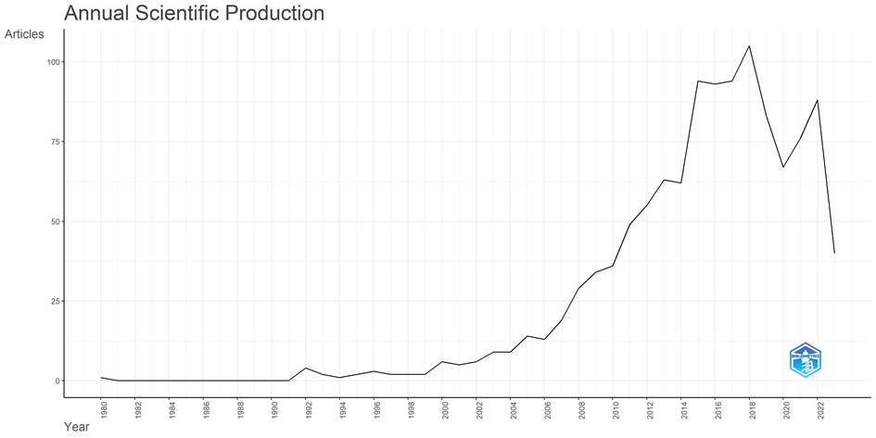

Yayınların kalite ve önem göstergelerinden biri de, yayınların aldığı atıf sayıları olduğu düşünülür. Atıf dizinleme sistemleri, atıf endeksleri olarak bilinmektedir (Karaca, Bacik, 2023). Şekil 2’ de yayınlardan atıf yapılan yıllar görülmektedir.

**Şekil 2. Yayınlardan Alıntı Yapılabilen Yıllar**

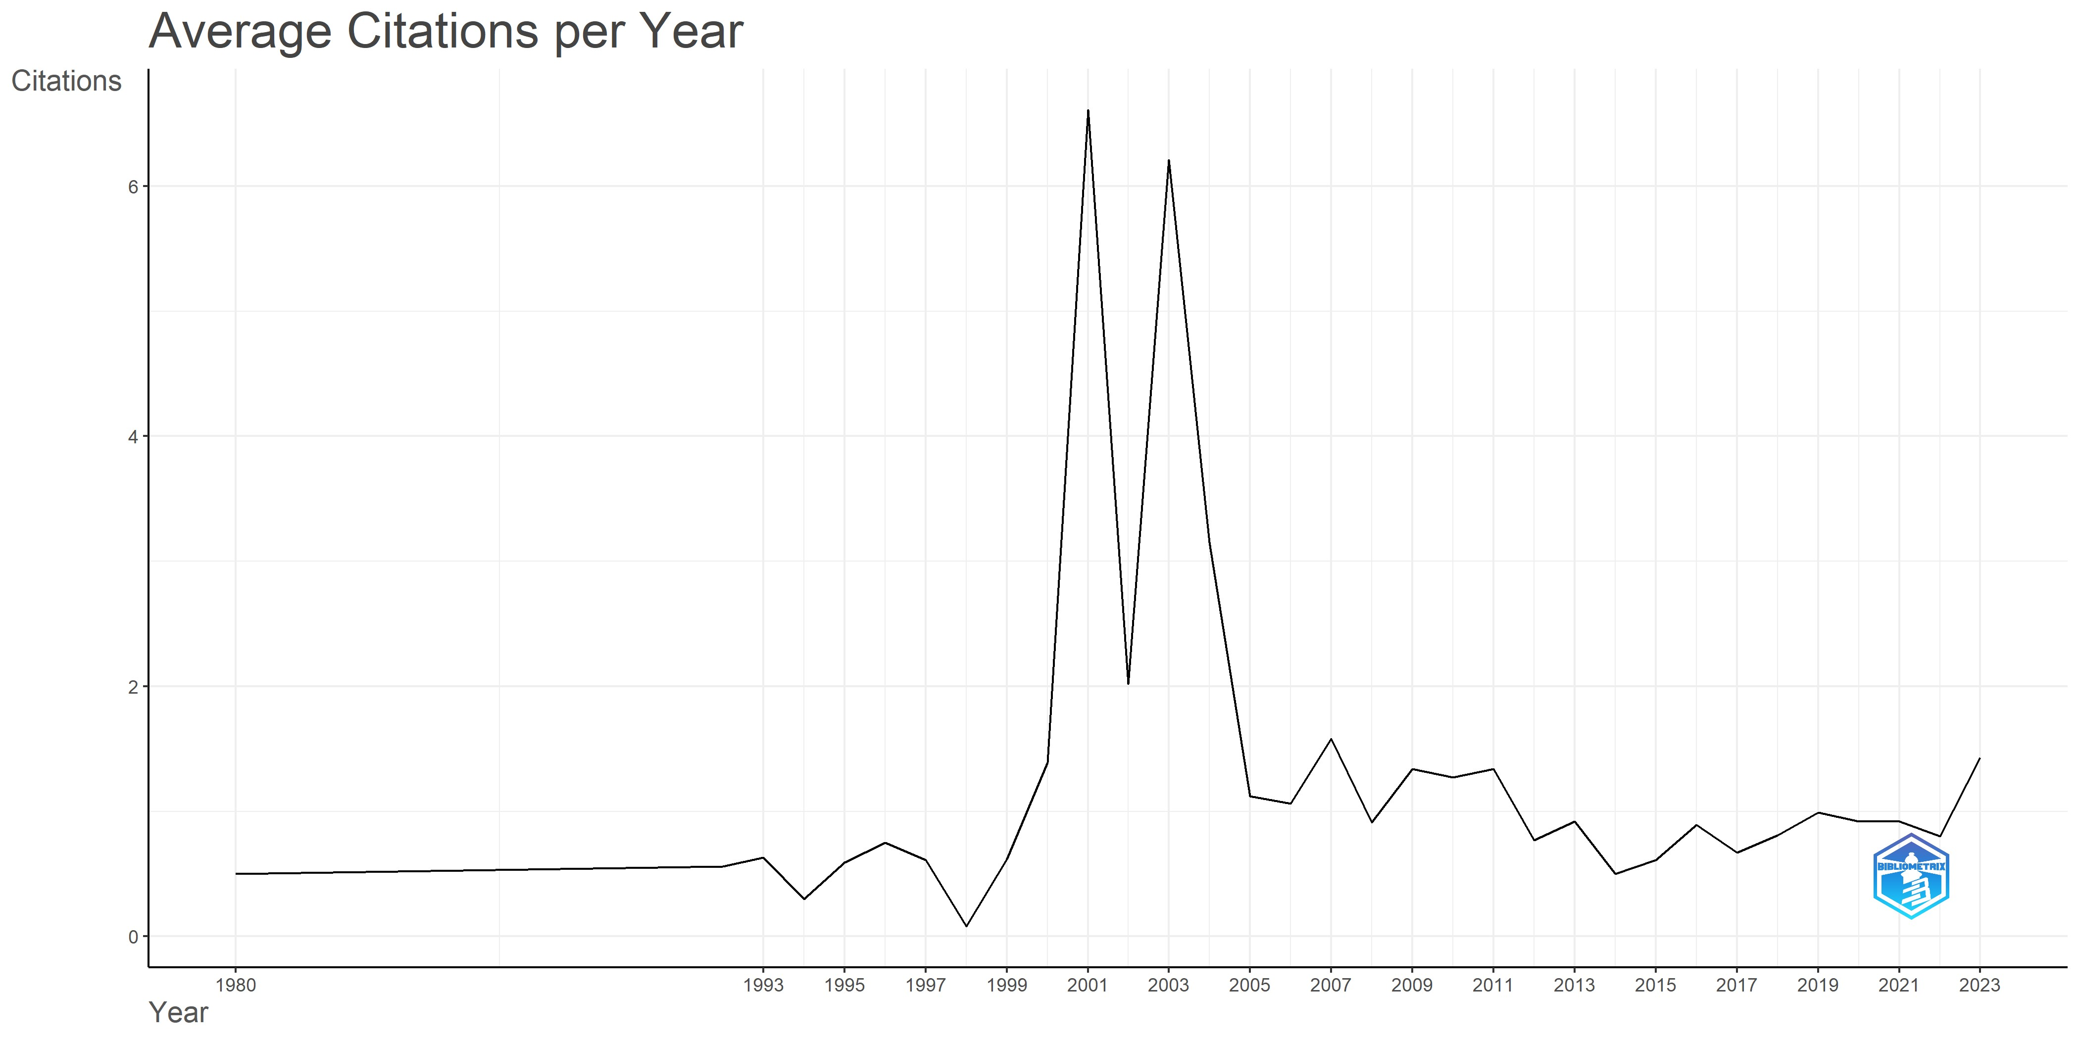

Yayınlarda atıf yapılan yıllara bakıldığında en çok 2001 ve 2003 yıllarında atıf yapıldığı şekil 2’de sunulmuştur. 2003 yılından sonra atıflarda büyük bir düşme gözlenmiştir.

**Şekil 3. Üç alan grafiği, kaynaklar (solda), yazarlar (ortada) ve anahtar kelime (sağda)**

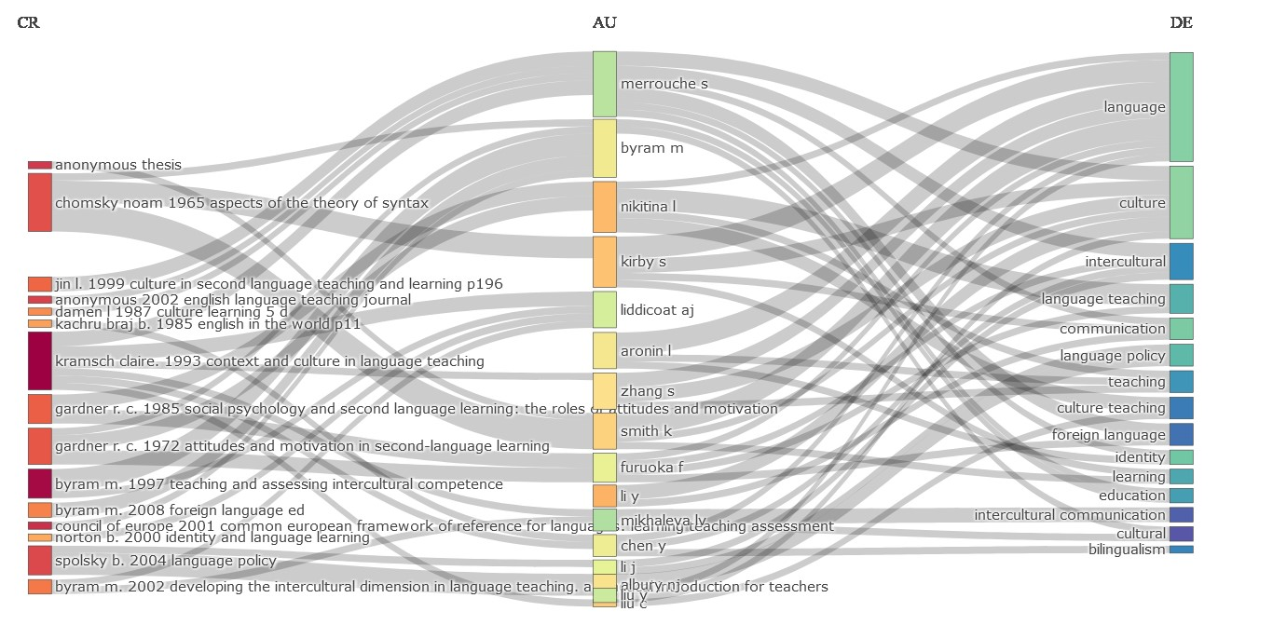

Anahtar Kelimeler açısından “Kirby” ve “ aronin” en çok “language” kullnmışladır. “Culture” ise Merrouche” ve “Kirby” tarafından kulanılan kelimeler olarak şekil 3’de görülebilir.

**Şekil 4. En İlgili Bağlantılı Olan Kurumlar**

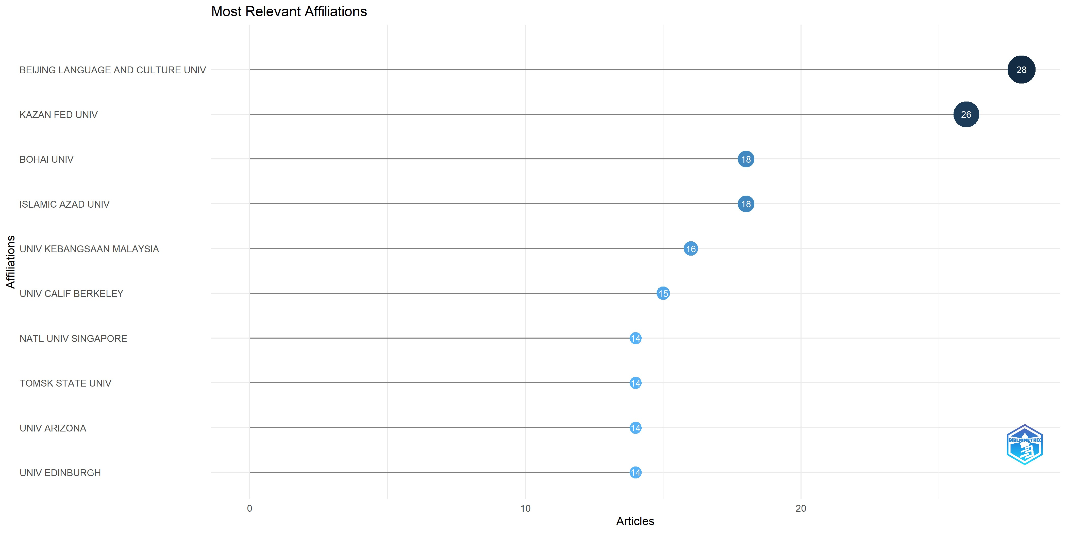

Dil ve kültür üzerine en bağlantılı kurumlar Beling Language and Culture Üniversitesi ve Kazan Fed Üniversitesi olarak şekil 4’de görülmektedir.

**Şekil 5. Kelime Bulutu**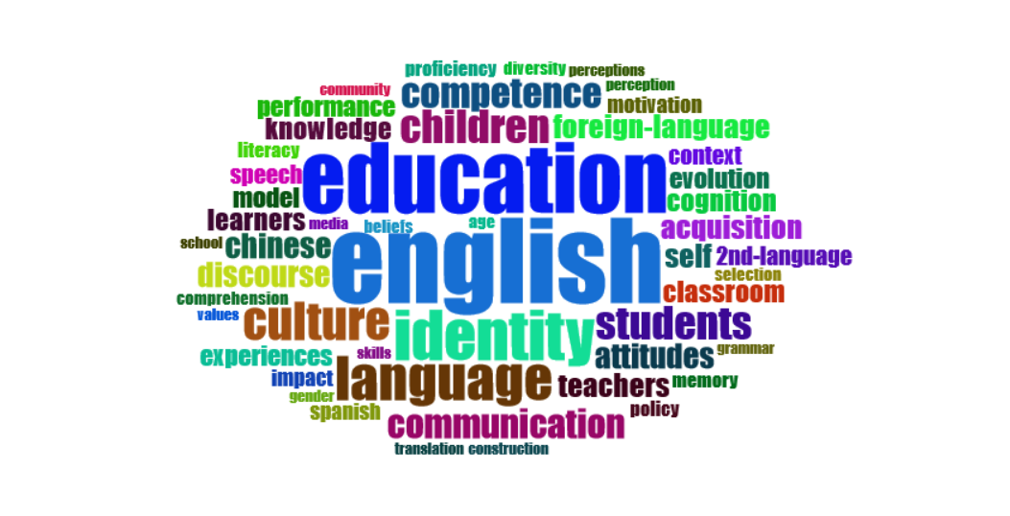

Şekil 5’de kelime bulutu sunulmuştur. Yayınlarda en çok kullanılan anahtar kelimeler görülmektedir. Bu kelimeler şeklin ortasında sıralanmıştır. En çok görülen kelime “English” dir. Bunu takiben education”, “identity”, “language”, kelimeleri ile karşılaşılmıştır.

**Şekil 6. Yazarların İşbirliği Ağı**

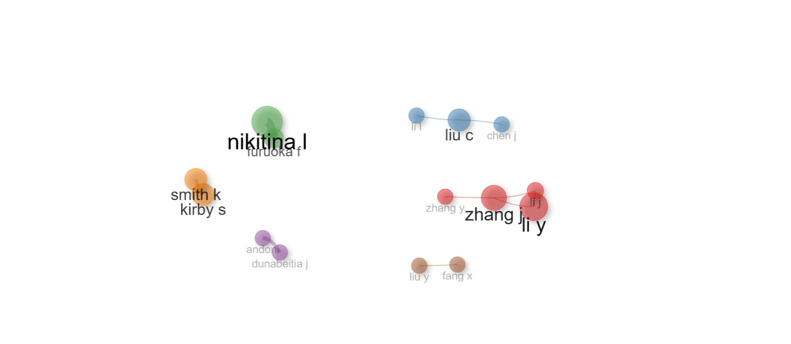

Şekil 6 yazarların işbirliğini göstermektedir. Ortak yazarlık analizi incelendiğinde, yazarlar arasında ortak yazarlık ağının yoğun olmadığı aksine seyrek yapılı bir dağılımda olduğu fark edilmektedir. Aslında yazarların kendi aralarında küçük denilebilecek gruplar halinde işbirliği görülmektedir.

**Şekil 7. Ülkelerin Yayın İş Birliği Haritası**

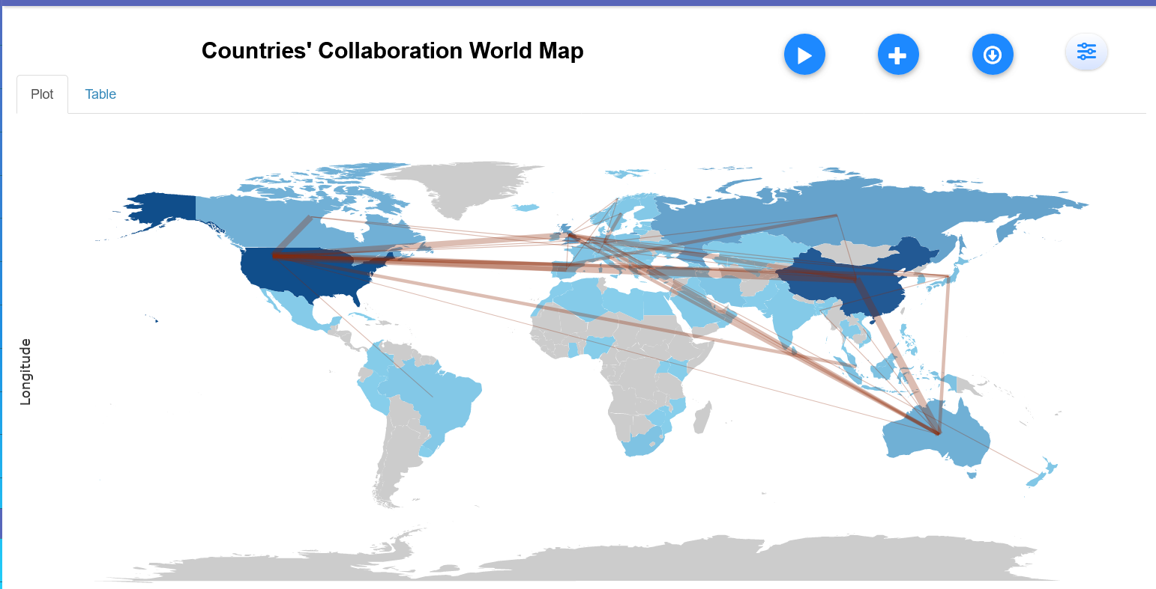

Ülkelerin yayın iş birliği haritası şekil 7’ de sunulmuştur. Görüldüğü gibi ülkeler arasında geniş bir işbirliği söz konusudur.

**Tablo 2. Ülkeler arası en sık işbirliği olanlar**

|  |  |  |  |  |  |  |  |  |  |  |  |  |  |  |  |  |  |  |  |  |  |  |  |  |  |  |  |  |  |  |  |  |  |  |  |  |  |  |  |  |  |  |  |  |  |  |  |  |  |  |  |  |  |  |  |  |  |  |  |  |  |  |  |  |  |  |  |  |  |  |  |  |  |  |  |  |  |  |  |  |  |  |  |  |  |  |  |  |  |  |  |  |  |  |  |  |  |  |  |  |  |  |  |  |  |  |  |  |  |  |  |  |  |  |  |  |  |  |  |  |  |  |  |  |  |  |  |  |  |  |  |  |  |  |  |  |  |  |  |  |  |  |  |  |  |  |  |  |  |  |  |  |  |  |  |  |  |  |  |  |  |  |  |  |  |  |  |  |  |  |  |  |  |  |  |  |  |  |  |  |  |  |  |  |  |  |  |  |  |  |  |  |  |  |  |  |  |  |  |  |  |  |  |  |  |  |  |  |  |  |  |  |  |  |  |  |  |  |  |  |  |  |  |  |  |  |  |  |  |  |  |  |  |  |  |  |  |  |  |  |  |  |  |  |  |  |  |  |  |  |  |  |  |  |  |  |  |  |  |  |  |  |  |  |  |  |  |  |  |  |  |  |  |  |  |  |  |  |  |  |  |  |  |  |  |  |  |  |  |  |  |  |  |  |  |  |  |  |  |  |  |  |  |  |  |  |  |  |  |  |  |  |  |  |  |  |  |  |  |  |  |  |  |  |  |  |  |  |  |  |  |  |  |  |  |  |  |  |  |  |  |  |  |  |  |  |  |  |  |  |  |  |  |  |  |  |  |  |  |  |  |  |  |  |  |  |  |  |  |  |  |  |  |  |  |  |  |  |  |  |  |  |  |  |  |  |  |  |  |  |  |  |  |  |  |  |  |  |  |  |  |  |  |  |  |  |  |  |  |  |  |  |  |  |  |  |  |  |  |
| --- | --- | --- | --- | --- | --- | --- | --- | --- | --- | --- | --- | --- | --- | --- | --- | --- | --- | --- | --- | --- | --- | --- | --- | --- | --- | --- | --- | --- | --- | --- | --- | --- | --- | --- | --- | --- | --- | --- | --- | --- | --- | --- | --- | --- | --- | --- | --- | --- | --- | --- | --- | --- | --- | --- | --- | --- | --- | --- | --- | --- | --- | --- | --- | --- | --- | --- | --- | --- | --- | --- | --- | --- | --- | --- | --- | --- | --- | --- | --- | --- | --- | --- | --- | --- | --- | --- | --- | --- | --- | --- | --- | --- | --- | --- | --- | --- | --- | --- | --- | --- | --- | --- | --- | --- | --- | --- | --- | --- | --- | --- | --- | --- | --- | --- | --- | --- | --- | --- | --- | --- | --- | --- | --- | --- | --- | --- | --- | --- | --- | --- | --- | --- | --- | --- | --- | --- | --- | --- | --- | --- | --- | --- | --- | --- | --- | --- | --- | --- | --- | --- | --- | --- | --- | --- | --- | --- | --- | --- | --- | --- | --- | --- | --- | --- | --- | --- | --- | --- | --- | --- | --- | --- | --- | --- | --- | --- | --- | --- | --- | --- | --- | --- | --- | --- | --- | --- | --- | --- | --- | --- | --- | --- | --- | --- | --- | --- | --- | --- | --- | --- | --- | --- | --- | --- | --- | --- | --- | --- | --- | --- | --- | --- | --- | --- | --- | --- | --- | --- | --- | --- | --- | --- | --- | --- | --- | --- | --- | --- | --- | --- | --- | --- | --- | --- | --- | --- | --- | --- | --- | --- | --- | --- | --- | --- | --- | --- | --- | --- | --- | --- | --- | --- | --- | --- | --- | --- | --- | --- | --- | --- | --- | --- | --- | --- | --- | --- | --- | --- | --- | --- | --- | --- | --- | --- | --- | --- | --- | --- | --- | --- | --- | --- | --- | --- | --- | --- | --- | --- | --- | --- | --- | --- | --- | --- | --- | --- | --- | --- | --- | --- | --- | --- | --- | --- | --- | --- | --- | --- | --- | --- | --- | --- | --- | --- | --- | --- | --- | --- | --- | --- | --- | --- | --- | --- | --- | --- | --- | --- | --- | --- | --- | --- | --- | --- | --- | --- | --- | --- | --- | --- | --- | --- | --- | --- | --- | --- | --- | --- | --- | --- | --- | --- | --- | --- | --- | --- | --- | --- | --- | --- | --- | --- | --- | --- | --- | --- | --- | --- | --- | --- | --- | --- | --- | --- | --- | --- | --- | --- | --- | --- | --- | --- | --- | --- | --- | --- | --- | --- | --- | --- | --- | --- | --- | --- | --- | --- | --- | --- | --- | --- | --- | --- | --- | --- | --- | --- | --- | --- | --- | --- | --- | --- | --- | --- | --- | --- | --- | --- | --- |
| |  |  |  | | --- | --- | --- | | **Ülkeden** | **Ülkeye** | **N** | | AUSTRALIA | BANGLADESH | 2 | | AUSTRALIA | CROATIA | 1 | | AUSTRALIA | GERMANY | 3 | | AUSTRALIA | INDIA | 1 | | AUSTRALIA | JAPAN | 3 | | AUSTRALIA | NETHERLANDS | 3 | | AUSTRALIA | NEW ZEALAND | 1 | | AUSTRALIA | SOUTH AFRICA | 1 | | AUSTRALIA | SWEDEN | 1 | | AUSTRALIA | VIETNAM | 2 | | CANADA | AUSTRALIA | 1 | | CANADA | AUSTRIA | 1 | | CANADA | BELGIUM | 1 | | CANADA | JAPAN | 2 | | CANADA | KOREA | 1 | | CANADA | SWITZERLAND | 1 | | CHINA | AUSTRALIA | 9 | | CHINA | BANGLADESH | 1 | | CHINA | BARBADOS | 1 | | CHINA | CANADA | 2 | | CHINA | FRANCE | 1 | | CHINA | GERMANY | 1 | | CHINA | INDONESIA | 1 | | CHINA | ITALY | 2 | | CHINA | NETHERLANDS | 1 | | CHINA | NORWAY | 1 | | CHINA | RUSSIA | 2 | | CHINA | SINGAPORE | 1 | | CHINA | SOUTH AFRICA | 1 | | CHINA | THAILAND | 1 | | CHINA | UNITED KINGDOM | 4 | | CHINA | VIETNAM | 1 | | DENMARK | ESTONIA | 1 | | EGYPT | BAHRAIN | 1 | | FINLAND | IRELAND | 1 | | FRANCE | ITALY | 1 | | GERMANY | DENMARK | 1 | | GERMANY | INDIA | 1 | | GERMANY | ITALY | 1 | | GERMANY | NEW ZEALAND | 2 | | GERMANY | NORWAY | 2 | | GERMANY | POLAND | 1 | | GERMANY | SWEDEN | 3 | | GERMANY | SWITZERLAND | 2 | | INDIA | OMAN | 1 | | JAPAN | BANGLADESH | 2 | | JAPAN | HUNGARY | 1 | | JAPAN | VIETNAM | 1 | | KOREA | PHILIPPINES | 1 | | MALAYSIA | NORWAY | 1 | | NETHERLANDS | BELGIUM | 2 | | NETHERLANDS | GERMANY | 1 | | NETHERLANDS | INDIA | 1 | | NETHERLANDS | NEW ZEALAND | 1 | | NETHERLANDS | NORWAY | 1 | | NETHERLANDS | SOUTH AFRICA | 1 | | NETHERLANDS | SWEDEN | 1 | | NETHERLANDS | TURKEY | 1 | | NEW ZEALAND | INDIA | 1 | | NEW ZEALAND | SWEDEN | 1 | | NEW ZEALAND | VIETNAM | 1 | | NIGERIA | MALTA | 1 | | NORWAY | FINLAND | 1 | | NORWAY | KAZAKHSTAN | 1 | | NORWAY | SWEDEN | 1 | | OMAN | ALGERIA | 1 | | POLAND | ISRAEL | 1 | | ROMANIA | SWEDEN | 1 | | RUSSIA | ARMENIA | 1 | | RUSSIA | AUSTRALIA | 1 | | RUSSIA | FRANCE | 3 | | RUSSIA | GERMANY | 2 | | RUSSIA | GREECE | 1 | | RUSSIA | HUNGARY | 1 | | RUSSIA | ITALY | 1 | | RUSSIA | MALAYSIA | 1 | | RUSSIA | POLAND | 1 | | RUSSIA | SLOVAKIA | 1 | | RUSSIA | TURKEY | 1 | | SAUDI ARABIA | KUWAIT | 1 | | SOUTH AFRICA | GREECE | 1 | | SOUTH AFRICA | NEW ZEALAND | 1 | | SOUTH AFRICA | SWEDEN | 1 | | SOUTH AFRICA | ZIMBABWE | 1 | | SPAIN | COLOMBIA | 1 | | SPAIN | GREECE | 1 | | SPAIN | NORWAY | 2 | | SPAIN | SOUTH AFRICA | 1 | | SPAIN | SWEDEN | 1 | | SWEDEN | GREECE | 1 | | SWEDEN | INDIA | 1 | | SWEDEN | IRELAND | 1 | | SWITZERLAND | BELGIUM | 1 | | SWITZERLAND | ESTONIA | 1 | | UNITED KINGDOM |  | 3 | | UNITED KINGDOM | BELGIUM | 2 | | UNITED KINGDOM | CYPRUS | 1 | | UNITED KINGDOM | FRANCE | 1 | | UNITED KINGDOM | GERMANY | 2 | | UNITED KINGDOM | INDIA | 1 | | UNITED KINGDOM | IRELAND | 1 | | UNITED KINGDOM | ISRAEL | 1 | | UNITED KINGDOM | JAPAN | 2 | | UNITED KINGDOM | KENYA | 1 | | UNITED KINGDOM | KOREA | 1 | | UNITED KINGDOM | LUXEMBOURG | 1 | | UNITED KINGDOM | NETHERLANDS | 3 | | UNITED KINGDOM | NEW ZEALAND | 1 | | UNITED KINGDOM | NORWAY | 2 | | UNITED KINGDOM | SOUTH AFRICA | 1 | | UNITED KINGDOM | SPAIN | 2 | | UNITED KINGDOM | SWEDEN | 2 | | UNITED KINGDOM | SWITZERLAND | 2 | | USA | AUSTRALIA | 2 | | USA | BELGIUM | 1 | | USA | BRAZIL | 2 | | USA | CANADA | 7 | | USA | CHINA | 12 | | USA | CZECH REPUBLIC | 1 | | USA | FINLAND | 1 | | USA | FRANCE | 3 | | USA | GERMANY | 2 | | USA | IRELAND | 1 | | USA | JAPAN | 3 | | USA | KENYA | 1 | | USA | KOREA | 1 | | USA | LATVIA | 1 | | USA | MEXICO | 1 | | USA | NETHERLANDS | 2 | | USA | SINGAPORE | 3 | | USA | SOUTH AFRICA | 1 | | USA | SPAIN | 4 | | USA | SWEDEN | 1 | | USA | SWITZERLAND | 1 | | USA | TURKEY | 1 | | USA | U ARAB EMIRATES | 1 | | USA | UKRAINE | 1 | | USA | UNITED KINGDOM | 6 | |  |  |
|  |  |  |
|  |  |  |

Aralarında en sık işbirliği olan ülkeler Tablo 2’deki gibidir. Ülkeler arasında Avusturya’dan Amerika’ ya kadar geniş bir çalışma ağı görülmektedir. Türkiye’nin de tüm ülkelerle bu ortaklık ağında yer aldığı görülmektedir

**3.TARTIŞMA**

Bu çalışmada dil ve kültür alanındaki araştırmaların bir özeti sunulmuştur. Yapılan bibliyometrik analizin özellikle dil ve kültür alanında yapılan çalışmalarda değerlendirilmesi açısından değerli bulunmakta ve bu konuyla ilgili gelecekte çalışacak araştırmacılara bir rehber olduğu düşünülmektedir. Dil ve kültür araştırmaları 80'li yıllarda ortaya çıkmış olsa da 2000'li yıllara kadar büyük bir büyüme yaşanmadığı görülmüştür. 2000’ den sonra yayın sayısında bir artış başlamıştır. 2018 yılı en çok yayın yapılan yıllardan biri olarak görülmüştür. Ülkelerin yayın iş birliğine bakıldığında ülkeler arasında geniş bir işbirliği söz konusudur. Ortak yazarlık analizi incelendiğinde ise, yazarlar arasında ortak yazarlık ağında bir seyreklik göze çapmaktadır. Yazarlar küçük gruplar halince işbirliği yapmayı tercih etmişlerdir. Yayınlarda en çok kullanılan anahtar kelimeler “English” olarak belirlenmiştir. Akabinde education”, “identity”, “language”, kelimeleri de sık görülen kelimler olarak karşımıza çıkmıştır. Dil ve kültür üzerine bağlantılı olduğu tespit edilen kurumlar ise Beling Language and Culture Üniversitesi ve Kazan Fed Üniversitesi’dir.

**KAYNAKÇA**

Çelik, Ş., & Kandemir, A. Ş. (2023). Para Politikası Alanında Yapılmış Çalışmaların Bibliyometrik Analizi. Journal of Social, Humanities and Administrative Sciences (JOSHAS), 9(70), 3930-3940.

Donthu, N., Kumar, S., Mukherjee, D., Pandey, N., & Lim, W. M. (2021). How to conduct a bibliometric analysis: An overview and guidelines. Journal of business research, 133, 285-296.

Ellegaard, O., & Wallin, J. A. (2015). The bibliometric analysis of scholarly production: How great is the impact?. Scientometrics, 105, 1809-1831.

Ellegaard, O. (2018). The application of bibliometric analysis: disciplinary and user aspects. Scientometrics, 116(1), 181-202.

Erişlik, K., & Karaca, D. A. (2022). Web of Science Platformunda Derin Öğrenme Anahtar Kelimesi ile Yayınlanan Yayınların Bibliyometrik ve Sosyal Ağ Analizleri ile İncelenmesi. Balkan & Near Eastern Journal of Social Sciences (BNEJSS), 8.

Göçer, A. (2012). Dil-Kültür İlişkisi ve Etkileşimi Üzerine. Türk Dili, 729(1), 50-57.

Rey-Martí, A., Ribeiro-Soriano, D., & Palacios-Marqués, D. (2016). A bibliometric analysis of social entrepreneurship. Journal of business research, 69(5), 1651-1655.

Ünalan, Ş. (2002). Dil ve Kültür. Gazi Üniversitesi Basımevi, Ankara.